**Справка о проведении**

**Новогоднего представления**

**ГБОУ «ООШ с.п. Чемульга»**

**28 декабря 2024 года** в ГБОУ «ООШ с.п. Чемульга» прошёл долгожданный Новогодний праздник для учащихся 1-9 классов.   Новый год для детей – это пора сказок и чудес. В это время дети ждут прихода Деда Мороза, Снегурочки и, конечно же, подарков.

В этом году он был проведён под руководством классных руководителей 1 и 6 классов Акиевой Хеды А. и Эктумаевой Ларисы Х.. Подготовка началась за месяц до наступления праздника. Ребята, участвовавшие, в новогоднем представлении проявили себя хорошими артистами, показав всё своё творческое мастерство, артистизм, задор и организаторские способности. Им пришлось перевоплотиться в разных героев из сказок. С самого начала представления сказочные герои увлекли детей в волшебный мир сказки. Дети смогли окунуться в праздничную атмосферу приключений, поучаствовать в интересных конкурсах. С появлением Деда Мороза начался настоящий праздник с песнями и танцами, хороводами вокруг ёлки. После представления дети читали стихи Деду Морозу и Снегурочке, фотографировались с персонажами, получали новогодние подарки. Классные руководители 1-9 классов разучивали с детьми стихотворения, песни, танцы, новогодние хороводы. В целом подготовка и проведение новогоднего праздника было на достаточно хорошем уровне.

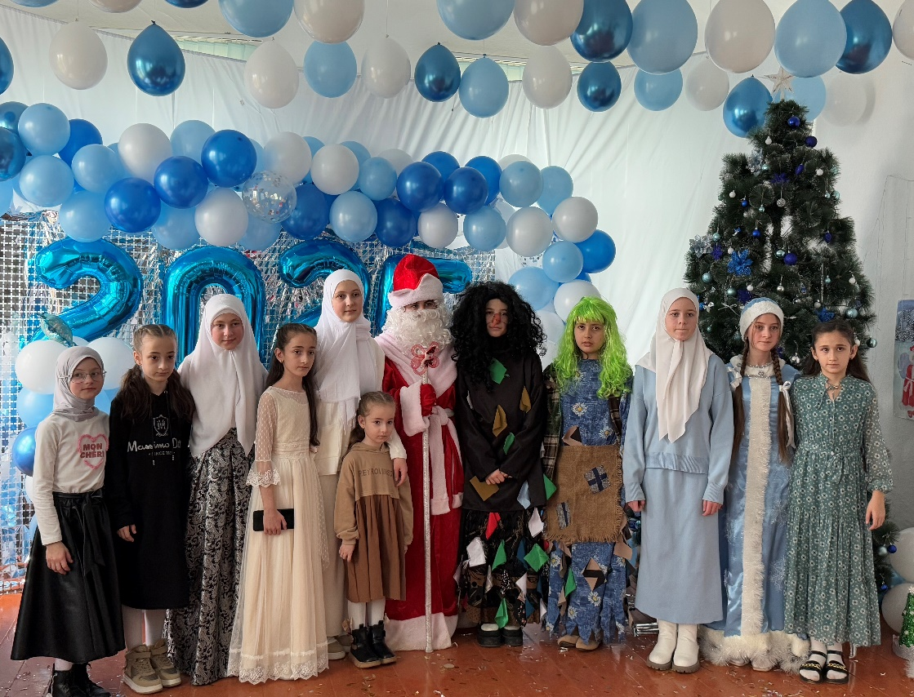

**28.12.2024г. зам. директора по УВР : Акиева Х.А.**